科目：高二數學 單元：3.3 拋物線 類型：課堂練習
姓名：＿＿＿＿＿＿ 班別：＿＿＿＿＿＿ 學號：＿＿＿＿＿＿ 日期：＿＿＿＿＿＿
提示：作答前，先回頭看《3.3 拋物線 課堂講義》的範例框架。
一、練習A（★☆☆）
1．拋物線 $y^{2}=12x$，請依框架依序填寫：
開口方向＝＿＿＿ p＝＿＿＿ 焦點座標＝＿＿＿ 準線方程＝＿＿＿

2．拋物線的準線方程是 x = 3，則它的標準方程為？（選出正確答案）
(A) y²=12x (B) y²=-12x (C) y²=6x
提示：準線在 y 軸右邊，代表拋物線開口朝左。

二、練習B（★★☆）
3．求關於 x 軸對稱，且經過點 M(2,-4) 的拋物線標準方程。
提示：關於 x 軸對稱 → 設方程為 y²=2px 或 y²=-2px，把 M 的座標代入求 p。

4．已知拋物線 $y^{2}=8x$，其上與焦點的距離等於 9 的點的座標是？
提示：焦半徑＝該點到準線的距離＝x 座標 + p/2，先用這個關係求出 x，再代回方程求 y。

三、練習C（★★★）
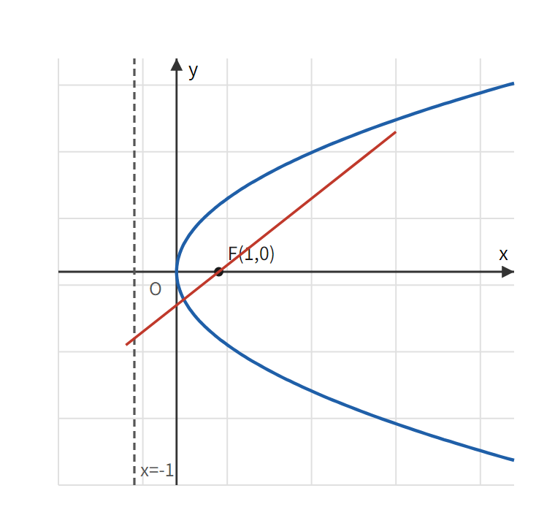
5．拋物線 $y^{2}=4x$ 上，過焦點 F 且斜率為 1 的直線交拋物線於 A、B 兩點，求 |AB|。
提示：先求焦點座標與 p，寫出直線方程，代入拋物線方程，再用焦半徑公式 |AB|=x₁+x₂+p 求弦長。

科目：高二數學 單元：3.3 拋物線 類型：教師用參考答案
練習A
1．2p=12→p=6；開口向右；焦點(3,0)；準線 x=-3。
2．準線 x=3 在 y 軸右側，開口向左，設 y²=-2px，p/2=3→p=6，方程為 y²=-12x。答案：(B)。
練習B
3．設 y²=2px（開口向右，因 x=2>0），代入(2,-4)：16=4p→p=4。方程為 y²=8x。
4．p=4，p/2=2。焦半徑 x+2=9→x=7。代回 y²=8(7)=56，化簡得 y=±2$\sqrt{14}$。點座標為 (7, ±2$\sqrt{14}$)。
練習C
5．y²=4x→p=2，焦點F=(1,0)。直線 y=x-1，代入得 y²-4y-4=0（以 x=y+1 代入），y₁+y₂=4。
x₁+x₂=(y₁+1)+(y₂+1)=y₁+y₂+2=6。由焦半徑公式 |AB|=x₁+x₂+p=6+2=8。

